Quand mon coeur
chant de Claire Bouchadeille
https://youtu.be/3DaxlTGHH8A?si=ThAzq8HKOx9zgLyq
1. Quand je me sens submergée,
Par les vagues de mes pensées,
Que des voix ennemies me guettent, alors,
Mon Dieu je cherche ta présence
hors toi, ma vie a peu de sens,
C’est en tes mains que je mets ma confiance.
R/ Quand mon coeur est en proie au doute,
Quand mon âme se trompe de route,
Tu es là et tu m'appelles.
Ta main se tend quand je saigne,
Et ta voix sans cesse me rappelle,
Combien tu m’as aimée et combien tu m’aimes.

2. Ton regard sur moi s’est posé,
quand dans le noir je m’attristais,
Contre ton coeur, mon coeur est apaisé.
Je ne veux plus te lâcher,
Du brouillard tu m’as arrachée,
Dans ta lumière, tu m’as ramenée.
PONT : Toi mon appui, tu m'as mise au large,
Tu m'as délivrée de l'orage,
Tu es ma lampe, éclairant mes failles,
Avec toi, je franchis la muraille.

• En toi, j’ai mis ma confiance
(IEV 07-19)

En toi, j’ai mis ma confiance,
Ô Dieu très Saint,
Toi seul es mon espérance
Et mon soutien ;
C’est pourquoi je ne crains rien,
J’ai foi en toi, ô Dieu très Saint.
C’est pourquoi je ne crains rien,
J’ai foi en toi, ô Dieu très Saint.

Trouver dans ma vie ta présence - EDIT13-56
Auteur / compositeur : Jean-Claude Gianadda
Publié dans Signes Musique n°9 : "1992 Été C"
Refrain :
Trouver dans ma vie ta présence,
Tenir une lampe allumée,
Choisir d’habiter la confiance,
Aimer et se savoir aimé.
1. Croiser ton regard dans le doute,
Brûler à l’écho de ta voix,
Rester pour le pain de la route,
Savoir reconnaître ton pas.
2. Brûler quand le feu devient cendre,
Partir vers celui qui attend,
Choisir de donner sans reprendre,
Fêter le retour d’un enfant.
3. Ouvrir quand tu frappes à ma porte,
Briser les verrous de la peur,
Savoir tout ce que tu m’apportes,
Rester et devenir veilleur.

Tu es le Dieu fidèle - D163
Auteur : Odette Vercruysse
Compositeur : Odette Vercruysse
Refrain
Tu es le Dieu fidèle, éternellement.
1
Seigneur, tu nous partages ton corps et ton sang.
Seigneur, tu nous partages ton corps et ton sang.
Et nous allons, tout joyeux, vers toi, en chantant :
Tu es le Dieu fidèle, éternellement.
2
Par cette eucharistie, ô Dieu de bonté,
Par cette eucharistie, ô Dieu de bonté,
Tu fais de nous des frères qui s´aiment dans la paix.
Tu es le Dieu fidèle, éternellement.
3
L´amour que tu nous donnes nous a libérés.
L´amour que tu nous donnes nous a libérés.
Et nous marchons vers la sainteté de ton nom.
Tu es le Dieu fidèle, éternellement.
4
Tu as tracé la route qui nous mène à toi.
Tu as tracé la route qui nous mène à toi.
Et nous allons, invitant le monde à ta joie.
Tu es le Dieu fidèle, éternellement.

Prendre un enfant par la main
Prendre un enfant par la main
Pour l'emmener vers demain
Pour lui donner la confiance en son pas
Prendre un enfant pour un roi
Prendre un enfant dans ses bras
Et pour la première fois
Sécher ses larmes en étouffant de joie
Prendre un enfant dans ses bras
Prendre un enfant par le cœur
Pour soulager ses malheurs
Tout doucement, sans parler, sans pudeur
Prendre un enfant sur son cœur
Prendre un enfant dans ses bras
Mais pour la première fois
Verser des larmes en étouffant sa joie
Prendre un enfant contre soi
Prendre un enfant par la main
Et lui chanter des refrains
Pour qu'il s'endorme à la tombée du jour
Prendre un enfant par l'amour
Prendre un enfant comme il vient
Et consoler ses chagrins
Vivre sa vie des années, puis soudain
Prendre un enfant par la main
En regardant tout au bout du chemin
Prendre un enfant pour le sien

Source : Musixmatch
Paroliers : Yves Duteil
Paroles de Prendre un enfant © Ecritoire Les Editions Sarl (de L), Indispensables Editions

EN TOI, MA CONFIANCE Paroles et musique : Communauté de l'Emmanuel (J.-F. Léost)
https://youtu.be/odURS55FEO8?si=ZVPKFfvz9TP9EfSd
Seigneur, m'oublieras-tu pour toujours?
Jusqu'à quand me cacheras-tu ta face?
Vois, mon âme est envahie de révolte
Et jour et nuit le chagrin emplit mon cœur
En toi j'ai mis, Seigneur, ma confiance
Ne me délaisse pas, Dieu de ma joie

Mon Dieu, pose ton regard sur moi
Réponds-moi, illumine mon visage
Dans la mort, que je ne m'endorme pas
Et que le mal ne l'emporte pas sur moi
En toi j'ai mis, Seigneur, ma confiance
Ne me délaisse pas, Dieu de ma joie

Pour moi, j'ai confiance en ton amour
Et j'exulte, ô Seigneur, car tu me sauves
Je te loue pour le bien que tu m'as fait
Et pour ton nom, je chanterai à jamais
En toi j'ai mis, Seigneur, ma confiance
Ne me délaisse pas, Dieu de ma joie

En toi j'ai mis, Seigneur, ma confiance
Ne me délaisse pas, Dieu de ma joie

Source : Musixmatch

METS DANS TES MAINS
Paroles et musique : Jean-Claude GIANADDA

Refrain :
Mets dans tes mains un peu de joie,
Mets dans ton cœur un peu d’amour,
Mets dans tes yeux un peu de vie,
Viens partager et chanter avec nous
Viens partager et chanter avec nous.

1.- Même si tu connais des jours de solitude,
Si l’ami attendu, ce soir ne viendra pas.
Même si tu connais la peur, l’incertitude,
Sais-tu que quelque part, on a besoin de toi.

2.- Si l’instant est trop long, si trop lourd est le doute,
Et si tu ne sais plus, ni comment, ni pourquoi.
Même si tu ne vois plus où t’emmène la route,
Sois sûr que quelque part, on a besoin de toi.

3.- Même s’il faut partir, s’arracher à soi-même,
Si pour aller plus loin, il faut sortir de soi.
S’il faut mourir un peu en quittant ceux qu’on aime,
Allez viens, quelque part on a besoin de toi.

4.- Sur le même bateau, nous hisserons la voile,
Le temps est incertain, qu’importe on est tous là.
Tu accrocheras bien ta vie à une étoile,
Regarde ! c’est devant qu’on a besoin de toi.

Thème - Utilisation :
Partage Fête Chanter Appel Ami

C’était un si beau poème
JC Gianadda
https://youtu.be/OImUb7VCwzM?si=TSEPnaBnBXTuEF8b
1
Tu m’as demandé
L’eau de ma fontaine
C’est dans ton regard
Que je l’ai puisée
Et j’ai déposé
Mes joies et mes peines
Dans ce long regard
Que s’est-il passé ?
REFRAIN
C’était un si beau poème,
Plus beau qu’un matin d’été
C’était un si beau « je t’aime »
Je ne l’oublierai jamais
2
Le vent dans le soir
Me tourne la tête
Mais, c’est ton regard
Qui me fait danser
Comme un chant d’espoir
Comme un jour de fête
Ce si beau regard
Me fait exister
3
Plus qu’un grand discours
Des paroles vaines
Ce profond regard,
Fait naître l’amour
Que chante toujours
L’eau de la fontaine
Là, où ton regard
Fait naître le jour

Amis dans le Seigneur - EDIT181
Auteur : Samuel Brouillet,Claire Chataigner
Compositeur : Claire Chataigner
Editeur : ADF-Musique
Cote Secli : EDIT181
Chant de rassemblement ou de liturgie (envoi ou accueil)…
https://youtu.be/82Wv5At-xek?si=EzO-q8vEIuyPGebv
refrain
RISQUERONS-NOUS
D’ÊTRE AMIS DANS LE SEIGNEUR
OSERONS-NOUS
OUVRIR NOS PORTES, OUVRIR NOS COEURS
À CET HOMME
CE DIEU POUR LA VIE
QUI NOUS NOMME
“AMIS”.
1
Quand mon chemin a commencé
Tu es venu m’accompagner
Et Tu es là
Tout près de moi
Ami aujourd’hui, Ami pour la vie.
2
Sur mon chemin tu as tracé
L’empreinte de notre amitié
C’est toi, mon frère
Tu es ma pierre
Amis aujourd’hui, Amis pour la vie.
3
Quand nos chemins se sont croisés
Tu es venu nous rassembler
Au coeur des temps
L’Amour devant
Amis aujourd’hui, amis pour la vie.
4
C’est Ton chemin qui est donné
À suivre en toute liberté
Chacun sa voie
Mais avec Toi
Amis aujourd’hui, amis pour la vie.
5
Sur les chemins, tous appelés
À proclamer cette amitié
Par notre foi
« Je crois en Toi »
Amis aujourd’hui, amis pour la vie.

Pour un seul et même Dieu
Je veux chanter ton amour, Seigneur
En toi, ma confiance | Emmanuel Music
In te confido – chant de Taizé
J’ai confiance en moi – Chanson motivante pour enfants - Développer l’estime de soi en musique
La chanson de la confiance en soi - Chanson / Comptine pour enfant - DoudouLoup
Choeur Scout des Flandres - Je mets ma confiance
J’aurai confiance - Chanson - Centre d'Accueil Universel
J’ai confiance – chanson gestuée

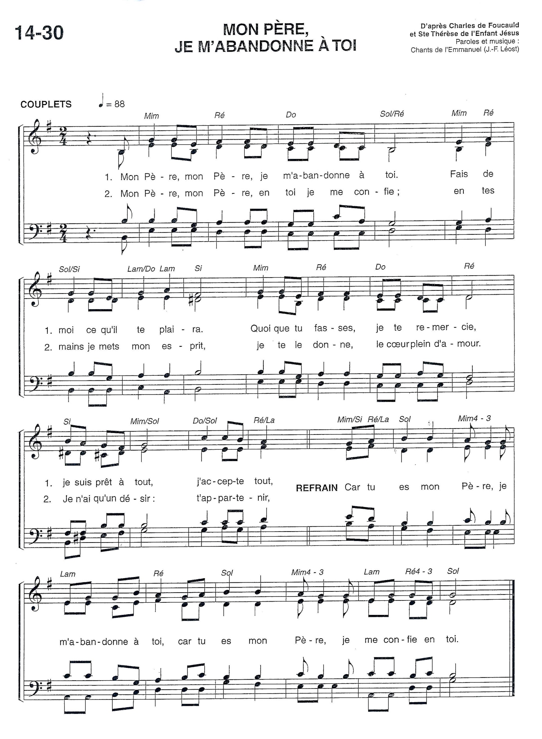

Soprano - Le Soleil Revient Toujours

Grand corps malade - J’ai vu une lumière

C'était une période de ma vie ni joyeuse et ni triste
Où ma routine ne m'offrait que très peu de hors-piste
Je suivais la route imposée par les événements
Un automate souriant sans débordement d'sentiments
C'était l'automne parisien et l'automne de mes sensations
Quand le hasard ou la chance me proposa une autre option
Le slam faisait ses premiers pas dans quelques bars populaires
Des poètes en jean-baskets, de la poésie spectaculaire
J'connaissais l'principe de loin, j'avais jamais trop calculé
Je me serais jamais douté que ma vie allait basculer
J'passais par là l'esprit ouvert, mais pas vraiment concentré
Dans c'bar, j'ai vu d'la lumière, alors je suis entré
J'ai vu d'la lumière, alors je suis entré
J'ai vu d'la lumière
C'était une période de ma vie où mon cœur s'était replié
Pas malheureux, tranquille, mais les sentiments recroquevillés
Et ça m'allait très bien, je vivais tout sauf reclus
C'est juste que j'cherchais pas l'amour et qu'il me cherchait pas non plus
C'était l'printemps à Saint-Denis, mais pas vraiment dans mes passions
Quand le hasard ou la chance me proposa une autre option
Elle était là, à cette table, et je ne voyais plus rien autour
Elle était belle et intense comme peut l'être une histoire d'amour
J'connaissais l'principe de loin, j'avais pas eu qu'des réussites
Je n'me serais jamais douté de c'que m'réservait la suite
J'passais par là l'esprit ouvert, sans m'attendre à la rencontrer
Dans sa vie, j'ai vu d'la lumière, alors je suis entré
J'ai vu d'la lumière, alors je suis entré
J'ai vu d'la lumière
C'était une période de la terre où y avait tout pour aller mal
Le climat, la guerre, la misère faisaient la Une du journal
De mon petit côté, les quelques bonnes galères physiques
Auraient pu m'enfermer dans une humeur catastrophique
C'était l'hiver sur la France et l'hiver sur mes ambitions
Quand le hasard ou la chance me proposa une autre option
J'me baladais quand j'ai soudain croisé une vieille connaissance
Elle ressemblait à l'optimisme, mais elle s'appelait la confiance
J'connaissais l'principe de près, j'aimais ses différentes versions
Confiance en toi, en moi, en notre pouvoir de réaction
Je l'ai suivie l'esprit ouvert, c'est devenu ma pote attitrée
Dans l'avenir, j'ai vu d'la lumière, alors je suis entré
J'ai vu d'la lumière, alors je suis entré
J'ai vu d'la lumière, alors je suis entré
J'ai vu d'la lumière
J'ai vu d'la lumière, alors je suis entré

